附件1：

《2009年全国粮食清仓查库汇总软件》补丁说明

补丁文件所解决问题：
本补丁主要解决汇总表“4-6中储库点”表汇总后，数据错行问题。
补丁使用说明：

第一步，双击补丁文件提示窗口如下：
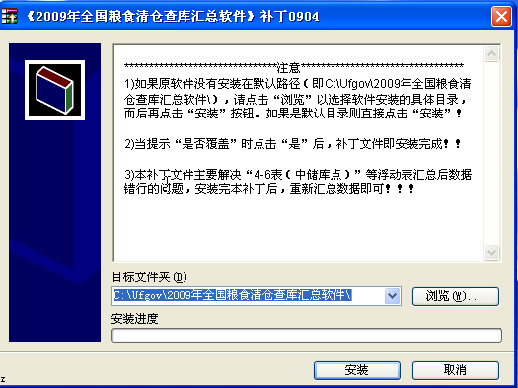
如补丁说明所提示，如果软件没有安装在默认路径（C:\Ufgov\《2009年全国粮食清仓查库汇总软件》）点击“浏览”以选择软件安装的具体目录后再点击“安装”按钮。如果是默认目录直接点击“安装”。

第二步，在弹出的提示窗口点击“是”，如下图：
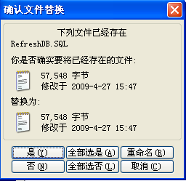

第三步，重新进入软件后，再次汇总上级单位数据即可，不需要重新加载下级单位数据。

2009年4月
北京用友政务报表事业部
联系电话：010-62433000，13366722989

